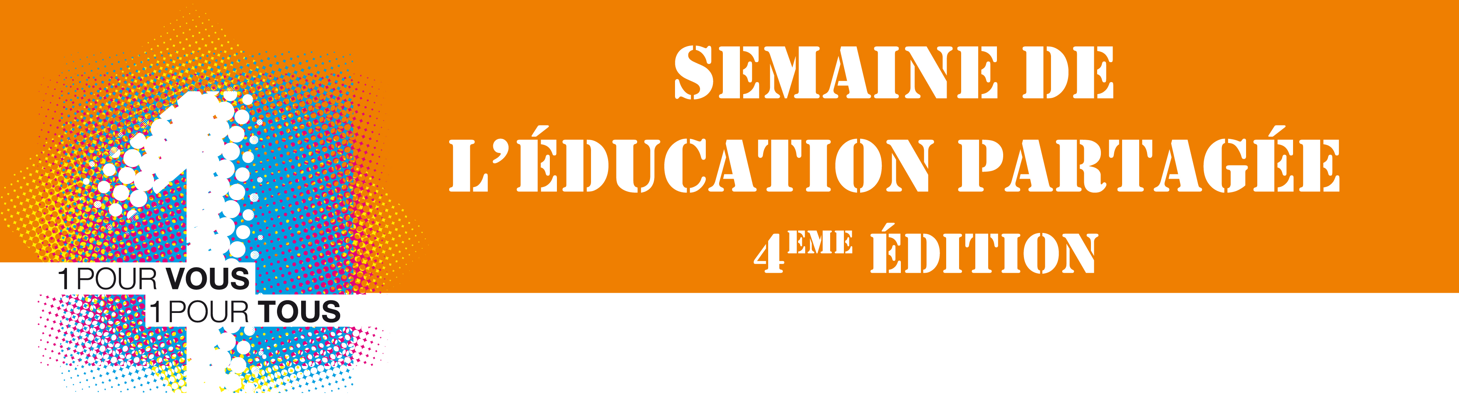
PARENTS, ENSEIGNANTS, PARTENAIRES EDUCATIFS…
COMMENT AVANCER ENSEMBLE ?

VENDREDI 15 février 2013
19h00 à 22h00
SOIREE INFO- DEBAT
« L’EDUCATION NOUVELLE :
Pratiques pédagogiques à LYON »

Des pédagogies différentes s’inventent au quotidien dans les écoles publiques ou dans des écoles associatives.
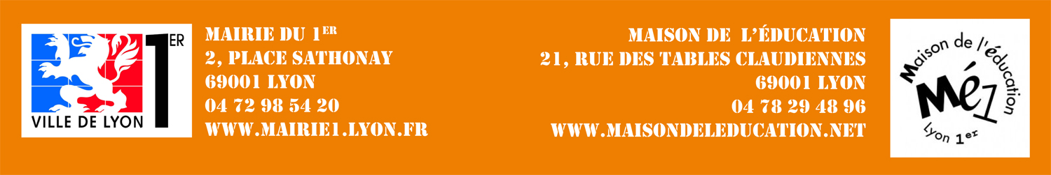
Rencontre avec des militants de mouvements pédagogiques, des parents, des enseignants d’écoles associatives lyonnaises.
Avec: ICEM/pédagogie Freinet, Association Française pour la Lecture (AFL), Groupe Français d’Education nouvelle (GFEN),
école Montessori, école du Chapolly, école de La Rize.
Repas partagé : apportez votre spécialité, boissons offertes Exposition de ressources pédagogiques.
Entrée Gratuite sans inscription.
Pour plus d’informations :
Maison de l’éducation : Nathalie Duchet : 04.78.29.48.96/06.99.56.70.36
21 rue des tables claudiennes – 69001 Lyon

